- Khởi động Server với rmi đăng ký registry tạo cổng kết nối :

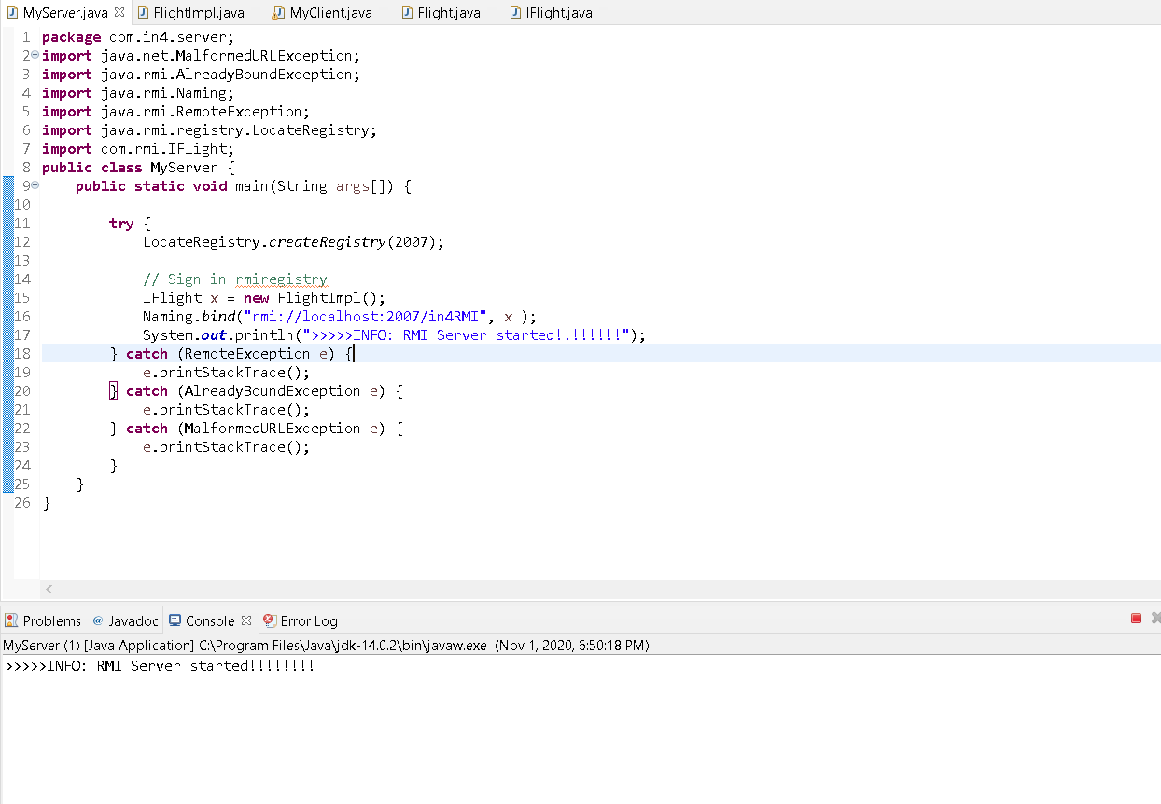

- Client kết nối với server thực thi chương trình :

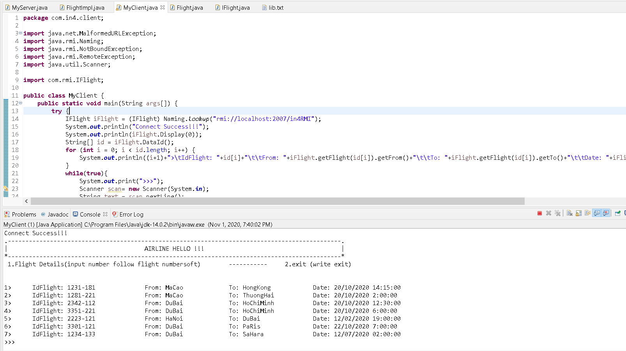

- Client bắt đầu thực thi kết nối với Server : Server sẽ gửi giao diện và các thông tin liên quan đến chuyến bay.

- Chương trình chạy sẽ cho phép nhập số từ 1 tới số cuối cùng trong thông tin chuyến bay như trên là 1-7. Thoát chương trình sẽ nhập vào exit để thoát. Các kí tự nhập còn lại sẽ về thông báo với thông báo lỗi tương ứng.

- Triển khai chương trình mở chi tiết chuyến bay: nhập số theo số dòng hiển thị thông tin chuyến bay, chương trình sẽ hiển thị :

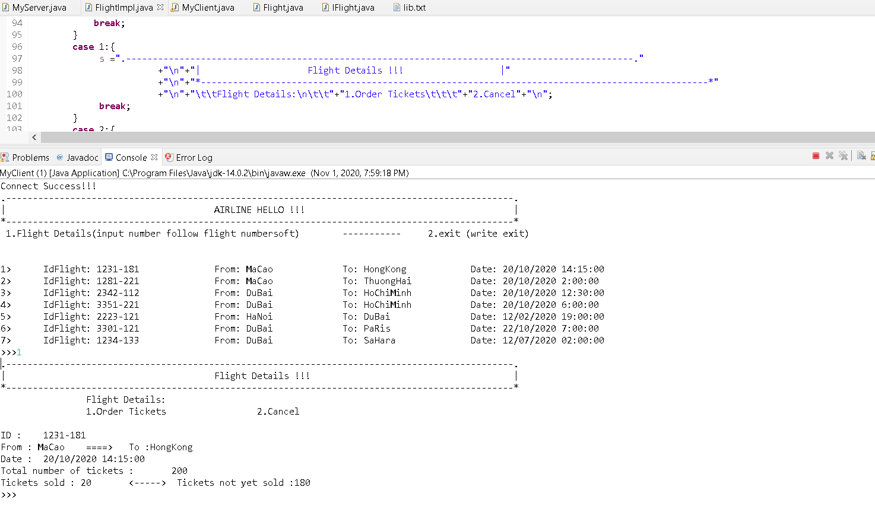

- Thông tin của chuyến bay với id tương ứng với dòng, hiển thị giao diện chi tiết chuyến bay,các thông tin vé sẽ được hiển thị.

- Trong bảng giao diện này tâ chỉ có thể nhập 1-2 tương ứng với đặt vé và thoát frame chi tiết chuyến bay:

+ 1. Đặt vé

+ 2. Thoát frame details,quay lại frame home

- Chương trình tiếp diễn với phần đặt vé

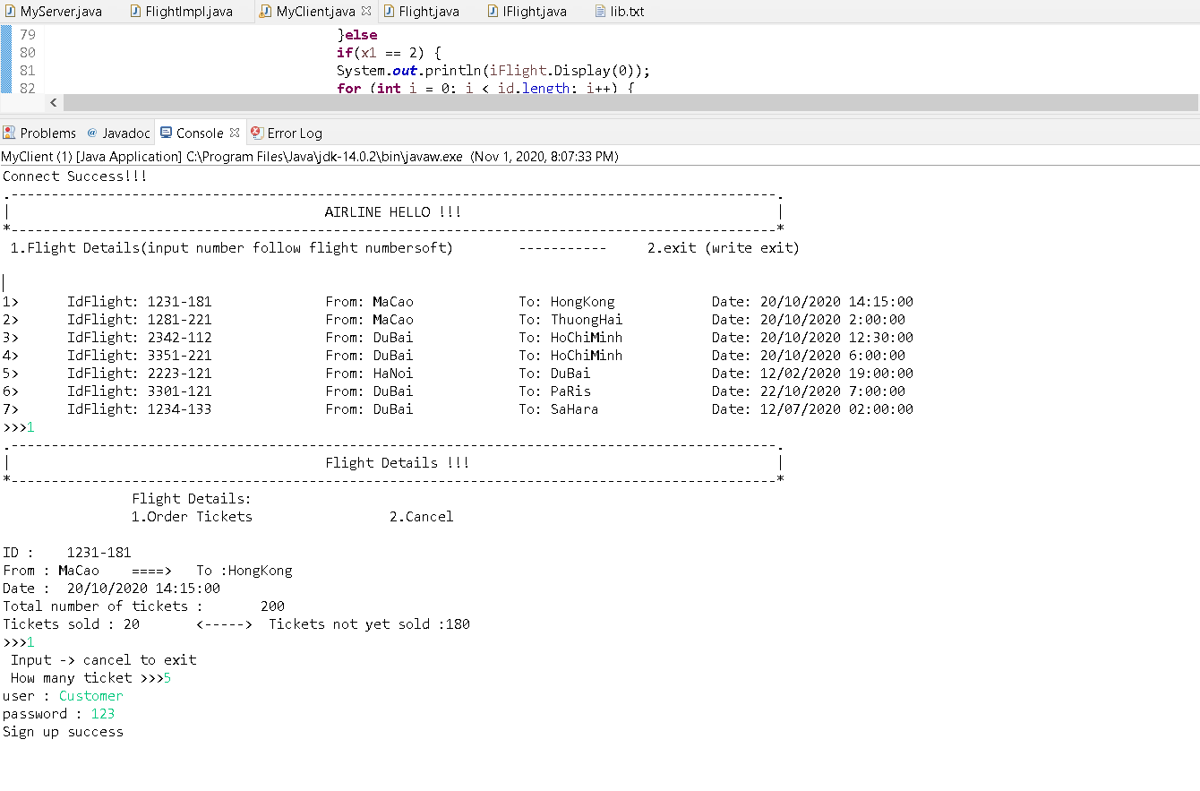

- Chương trình thực thi sẽ bắt lỗi nhập sai hoặc nhập số lớn hơn số vé còn bán, ví dụ nhập kí tự ngoài số sẽ thông báo lỗi hoặc số vé nhập lớn hơn số vé còn cũng sẽ hiển thị thông báo số nhập lớn so với số vé chưa bán

- Nếu dữ liệu đó đúng sẽ bắt buộc phải nhập user và password. Client sẽ gửi dữ liệu lên server và server thực thi nếu sai sẽ gửi cho Client “fail” còn nếu thành công thì gửi “Success” và sau đó server sẽ vào data chỉnh sửa số vé đã đặt. Client hiển thị thông báo ra chương trình thành công hoặc thất bại và sau đó nhấn 1 phím bất kỳ để quay lại frame home

User:Customer

Pass:123

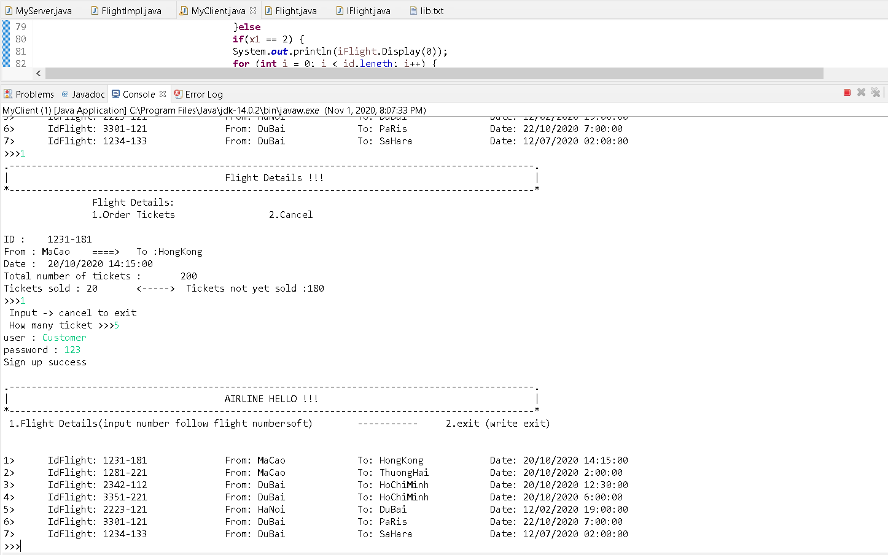

- Lúc này chương trình lại tiếp diễn với chuỗi sự kiện trên cho đến khi tắt hoặc nhập exit vào trong frame home.

Detail:

- lib.txt:lưu trữ thông tin dữ liệu chuyến bay

- Flight.java:thành phần trong đối tượng chuyến bay

- IFlight Interface:kết nối client với server

- FlightImpl.java:phần thực thi của server

- MyServer.java:Server đăng ký cổng kết nối

- MyClient.java: Client kết nối với Server

